1989年2月，被广东省边防总队
评为“先进个人标兵”

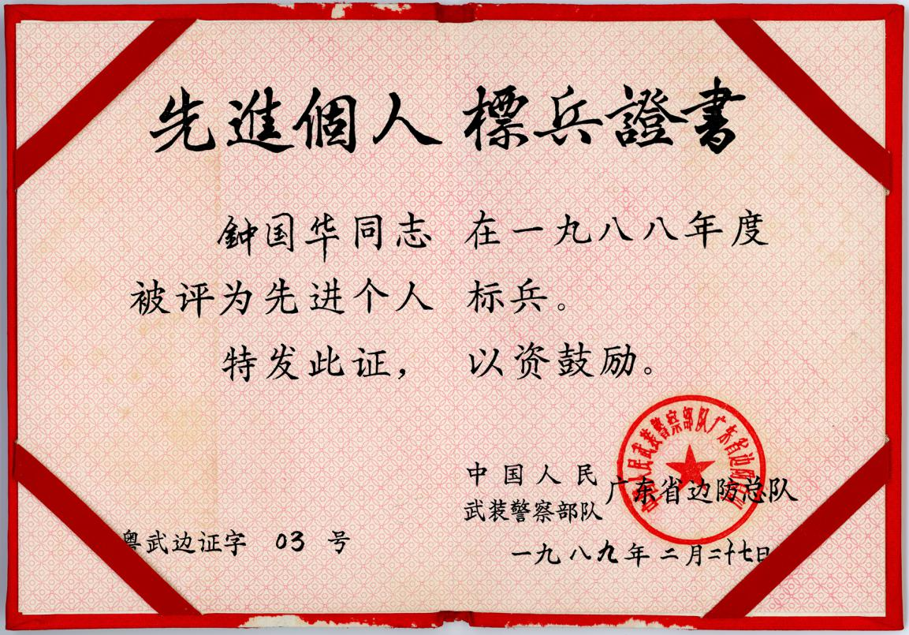

1990年5月，被深圳市人民政府
授予“先进工作者”称号

